Министерство образования Республики Беларусь

Учреждение образования

«Брестский государственный технический университет»

Кафедра ИИТ

Лабораторная работа № 4-5

По дисциплине ГИИС

Тема: «Разработка приложения «Пятнашки»»

Выполнил:

Студент 4 курса

Группы ИИ-16

Журавлёв В.А.

Проверил:

Михно Е.В.

Брест, 2021

**Цель работы:** разработать кроссплатформенный графический интерфейс.

**Ход работы:**

**Задание:** выполнить последовательно разработку приложения «Пятнашки».

**Результат:**

1). При запуске приложения автоматически начинается игра с цифрами на костяшках:

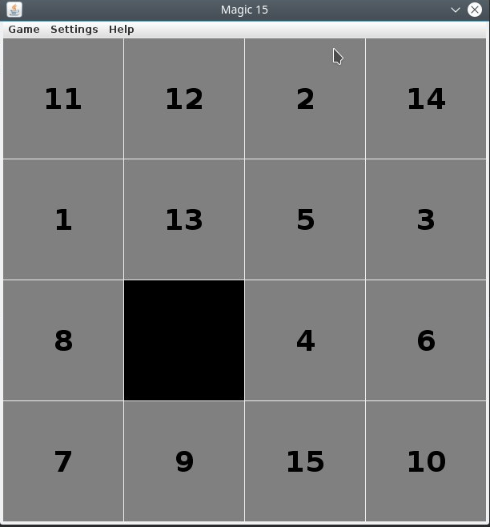

2). Есть возможность начать игру сначала:

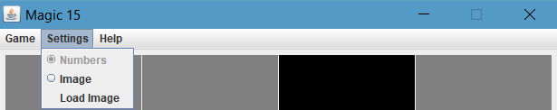

3). При выборе подпункта настройки - загрузка изображения есть возможность загрузить картинку для игры:

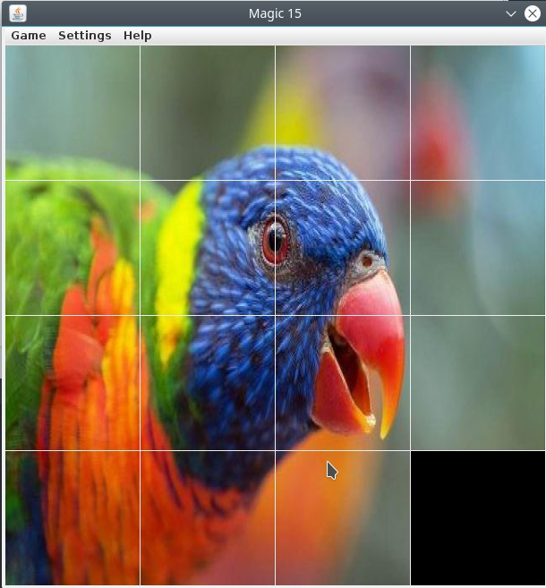

4). При правильной сборке будет выведено сообщение о победе:

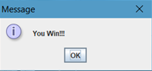

**Вывод:** реализовал кроссплатформенное приложение «Пятнашки».